**BPMX3性能测试报告**

2012/08/28

# 测试机与服务器的软硬件配置

|  |  |  |
| --- | --- | --- |
| 设备 | 硬件配置 | 软件配置 |
| 数据库服务器  应用服务器 | HP 服务器(1台)  Intel(R) Xeon(R) E5606(2处理器)  内存24G  硬盘300G | Windows 2008 R2  Oracle 11G 64位  JDK 1.6 (64位)  Tomcat6 (64位) |
| 控制器负载机 | PC机(1台)  Pentium(R) Dual-core E6500 2.94 G  内存 3.25G可用  500G | WIN7  LoadRunner11  IE8 |

# 测试拓扑图



# 程序配置修改

1. 修改app.properties.

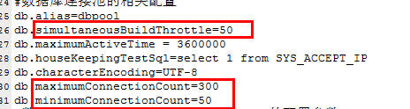

simultaneousBuildThrottle=50

表示一次可以产生连接池的个数。

maximunConnectionCount

表示连接池最大数量。

minimunConnectionCount=50

最开始初始化的个数

1. 修改oracle的并发连接数。

alter system set processes=2000 scope=spfile;

1. Oracle安装的时候分配内存为10g。
2. 修改tomcat的使用内存。

初始化内存为2000M

最大使用内存为3000M

1. 调整tomcat最大线程数为600 。

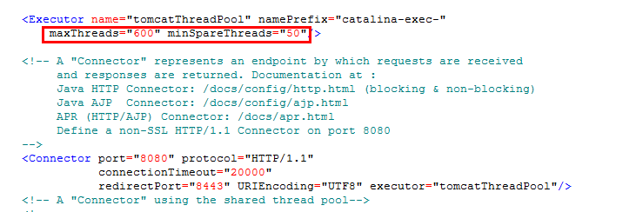

# 测试用例

## 测试200并发用户情况

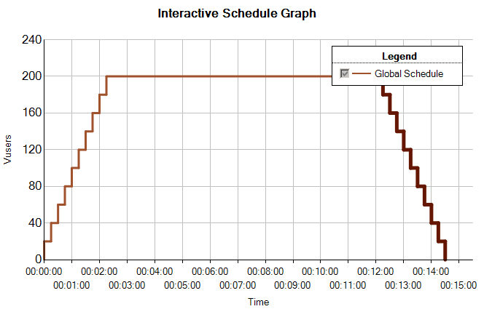

200个并发用户，测试时长14分钟。

|  |  |
| --- | --- |
| 指标种类 | 场景模型 |
| 登录 | 在INIT中执行，用户只登录一次 |
| 填写流程表单 | 1. 启用脚本中的集合点 2. 一次性启动200个并发用户 |
| 启动流程 | 1.启用脚本中的集合点  2.一次性启动200个并发用户 |
| 查看我的待办任务 | 1.启用脚本中的集合点  2.一次性启动200个并发用户 |

测试结果

1. 事务响应时间，没有出错事务。

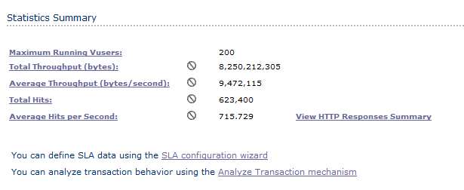

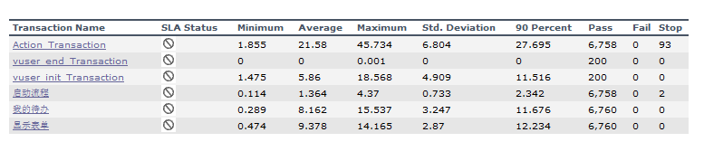

1. 并发用户数。

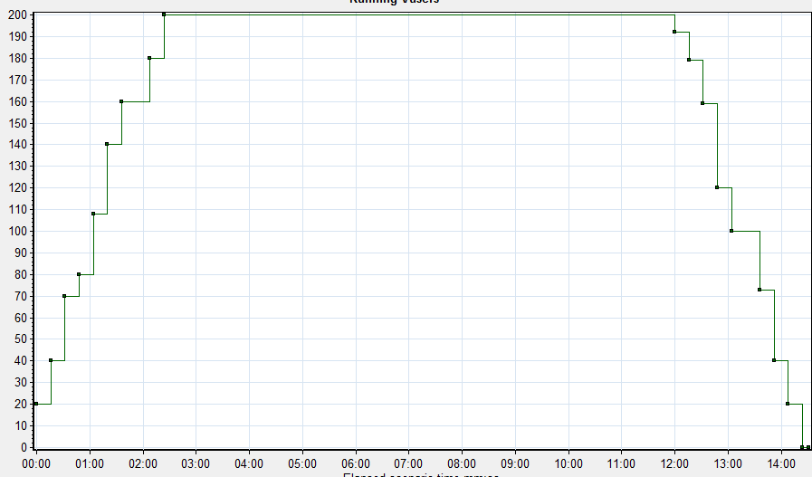

1. 每秒点击率。

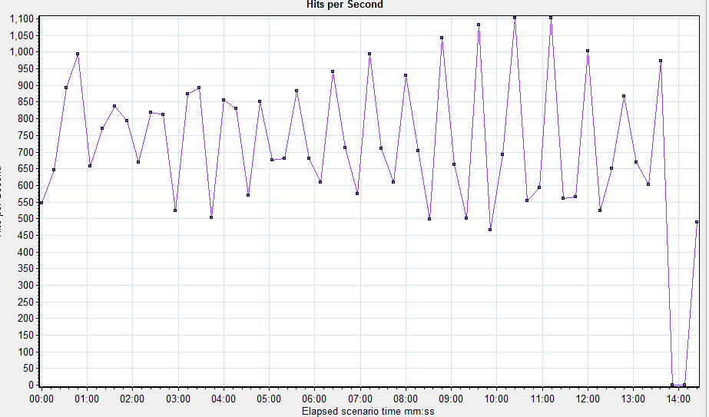

1. 吞吐率。

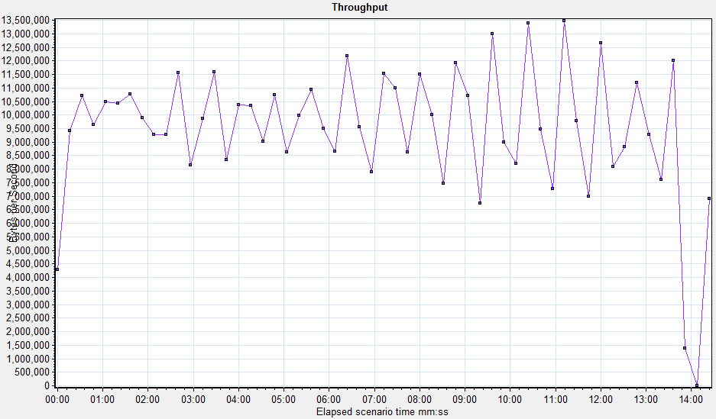

1. 平均事务响应时间。

